Поздравляем наших серебреных чемпионов!

С 22 по 24 октября 2021 года в пгт. Ильский прошёл традиционный турнир по волейболу среди команд юношей 2010-2011 г.г.р., посвященного памяти Заслуженного тренера РСФСР и СССР – Омельченко М.Д.
В нём принимали участие команды: г. Волгоград, г.Майкоп, г.Славянск-на-Кубани, ст. Северская, пгт. Ильский команда МБУ ДО ДЮСШ ст. Старощербиновская.
В состав команды МБУ ДО ДЮСШ ст. Старощербиновская входили: Вивчарь Влад, Черевков Савелий, Подолянко Захар, Романенко Александр, Тетенко Илья, Литаш Елисей, Бятец Никита, Сидоренко Сергей, Усынин Матвей, Задорожний Владимир.
Команда Щербиновского района в борьбе за 1 место, уступила команде хозяевам из поселка городского типа Ильский и заняла почётное 2-е место.
Команду юношей подготовили тренеры-преподаватели по волейболу Бардак Александр Александрович.
От каждой игры наши ребята становились все сильнее, быстрее и лучше! Команда в игре сплотилась, стала как единое целое, сыгранный, сплочённый коллектив.
Победителям и призёрам соревнований были вручены грамоты, медали и кубки. Два игрока из нашей команды (Черевков Савелий, Вивчарь Влад) стали лучшими игроками турнира и были награждены памятной спортивной статуэткой.
Выражаем благодарность всем, кто причастен к успехам наших юных волейболистов.

Поздравляем наших серебреных чемпионов, так держать, ребята!

Унярха М.Е., зам. директора по УВР
МБУ ДО ДЮСШ ст. Старощербиновская

Разрешаю опубликовать статью и 3 фото в газете «Молодёжный вестник Кубани». За содержание статьи и фото, их достоверность несу полную ответственность. С орфографической и стилистической редакционной правкой согласен.
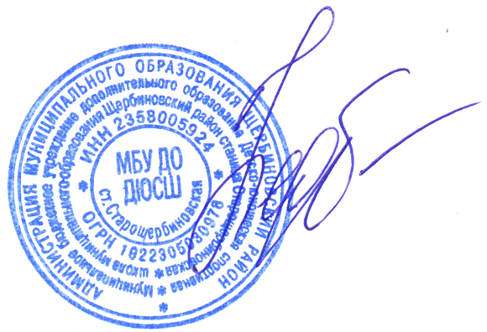

Директор МБУ ДО ДЮСШ
ст. Старощербиновская Федотова Н.Г.

25.10.21 г.

